2016年湖南省中学生生物学奥林匹克竞赛选拔赛试题及答案
考试时间：2016年4月10日 上午10：00～12：00 试卷总分：120分
一、单项选择题(本题共40小题，每题只有一个最佳答案，每题1分，共40分)
1．物质进出细胞核是受到控制的，对于真核生物来讲，其控制的机制主要是改变
A．核膜的厚度 B．双层膜之间的距离 C．被运送分子的结构 D．核孔直径的大小
2．正在进行有丝分裂的细胞，RNA的合成主要发生在A．G1期 B．G2期 C．S期 D．M期
3，胰岛素原转变成胰岛素是在 中进行的。A．线粒体 B．溶酶体 C．高尔基体 n核糖体
4．下列关于细胞基本共性的描述中，哪一项是错误的?
A．细胞表面均具有脂蛋白体系构成的细胞膜 B．线粒体是好氧细菌的主要产能细胞器
C．细胞DNA是遗传信息复制与转录的载体 D．细胞都具有核糖体作为蛋白质合成的机器
5．有一试管中生长着球形酵母，另一试管中是球形酵母的原生质体(由细胞膜、细胞质和细胞核组成)，如何用最简单的方法区别开?
A．在显微镜下能看到酵母菌有性生殖而酵母原生质体出芽生殖
B．在显微镜下比较大小，酵母小，酵母原生质体大
C．加水在显微镜下观察，酵母小，酵母原生质体变大
D．加水在显微镜下观察，酵母存在，酵母原生质体破裂
6．下列细胞结构与其功能的关系，哪个是正确的? A．粗面内质网：细胞组装核糖体亚单位
B．高尔基体：运输、加工及传递来自内质网的蛋白质
C．核仁：细胞内的消化 D．细胞骨架：多肽链的修饰
7.呼吸商是呼吸作用的一个重要指标。它是呼吸作用所放出的C0₂的摩尔数或体积与所吸收的0₂的摩尔数或体积之比。蓖麻油的分子式是C₇H_{l01}0₉，如它是呼吸底物并完全被氧化，C₅₇H_{l0l}0₉+0₂→C0₂+H₂0，则其呼吸商应该是 A．0．57 B．1．65 C．0．73 D．0．89
8．对于细胞凋亡的描述，下列哪一项是不恰当的?
A．是一种程序化过程’ B．不引起炎症 C．有DNA降解 D．起源于原核生物
9．以下有关核仁的说法，哪项是错误的? A．核仁在有丝分裂中消失
B．rRNA合成在核仁进行 C．tRNA合成在核仁进行 D．核仁不属于原核细胞中的结构
10．下面哪种生物最适合在深水中生长? A蓝藻 B．绿藻 C．红藻 D．褐藻
11．在同一种生物体内，有丝分裂后期细胞中的染色体数目是减数分裂第二次分裂后期细胞的 A．1倍 B．2倍 C．4倍 D．8倍
12．下列各项中属于原核生物的是
A．蓝藻，乳酸菌 B．酵母菌，噬菌体 C衣藻，金鱼藻 D．放线菌，霉菌
13．只含有核酸，不含有蛋白质的是 A．病毒 B．质粒 C．染色体 D．核糖体
14．溶酶体中的各种酶，完成合成的最终场所是在哪一个部位?
A．在游离核糖体上 B．在粗面内质网的核糖体上
C．同时在游离和粗面内质网核糖体上 D．在这两种核糖体上轮流进行
15．下列与减数分裂有关的叙述，正确的是
A．减数分裂形成的细胞都是成熟的生殖细胞 B．极体的DNA量都只有体细胞的一半
C．精子与卵细胞内的DNA数量都只有体细胞的一半
D．两次分裂中，只有第一次分裂才有同源染色体的联会
16．寨卡(Zika)病毒是一种主要由伊蚊传播的单链RNA病毒(不是逆转录病毒)。今年2月，我国成功测定大陆首例输人性寨卡病毒的全基因序列。下列有关叙述正确的是
A．该病毒的核酸由5种元素组成，彻底水解后不同的化合物最多有5种
B．该病毒侵染细胞后，会形成相应的互补DNA整合到细胞的核DNA中
C．边解旋边复制是保证亲子代病毒遗传信息传递准确性的关键
D．序列的成功测定，有利于了解病毒的变异和开发疫苗及诊断试剂
17．下列关于育种的叙述，正确的是
A．育种过程中，筛选的实质是通过自然选择实现种群中优良基因的基因频率定向提高
B．诱变育种通过提高基因突变频率，在较短时间内定向改良生物性状
C．育种的目的是要培育具有优良性状的能稳定遗传的纯合子
D．植物单倍体育种过程中，要利用组织培养技术
18．某种一年生白花授粉植物春天萌发、秋天开花。该种植物有高茎与矮茎两种表现型的纯合子，由一对等位基因控制，矮茎对高茎为完全显性，且茎的高矮对繁殖能力没有影响。现该植物的一个种群中，高茎：矮茎＝3：l，夏季因大风使4/5的高茎植株死亡，矮茎植株全部存活，则明年该地区高茎植株大约占总数的A．3／20 13．3／8 C。5／8 D．9／64
19．金鱼的一对相对性状由一对等位基因(A、a)控制，其中a基因在纯合时使胚胎致死(aa、Xª Xª、Xª Y等均为纯合子)。现取一对金鱼杂交，Fl金鱼成体中雄金鱼数只有雌金鱼数的一半，则F1金鱼自由交配所得F2成体中，雄金鱼数只有雌金鱼数的
A．3／7 B．3／4 C．1／2 D．3／8
20．下列与等位基因有关的叙述，正确的是
A．癌细胞的原癌基因和抑癌基因是一对等位基因
B．一对同源染色体上的任何一个基因都能找到它的等位基因
C一对等位基因中的任何一个都不可能在配子中表达
D．一对等位基因可能同时在一个细胞内表达
21．赫尔希和蔡斯在噬菌体侵染细菌的实验中发现，在噬菌体DNA进入细菌的同时，也有少量噬菌体的蛋白质进入细菌体内，下列有关叙述正确的是
A．这一发现说明DNA不是遗传物质，蛋白质才有可能是遗传物质
B．尽管有这一发现，该实验还是能说明DNA是遗传物质，而蛋白质不是遗传物质
C．如再用纯的噬菌体DNA感染细菌的原生质体，能产生同样的子代噬菌体，可说明DNA是遗传物质
D．如只用纯的噬菌体蛋白质感染细菌的原生质体，不能产生同样的子代噬菌体，可说明DNA是遗传物质
22．关于真核细胞内mRNA的叙述，正确的是
A．mRNA的碱基数一定是3的倍数 B．mRNA的形成都经过DNA的转录
C．DNA转录的产物都是mRNA D．mRNA合成的场所都是在细胞核内
23 ．已知雄性家蚕每消耗单位量的叶，比雌性家蚕能生产更多的丝。因此，它们更适于养蚕业饲养。为了得到最多的雄性家蚕，应选择下列哪一杂交组合?
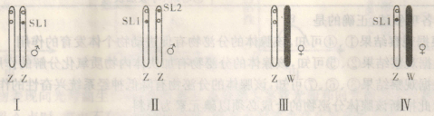
(注：SLl和SL2是两个隐性致死突变基因) A ．ⅠXⅢ B．ⅡXⅢ C．ⅠX Ⅳ D．ⅡX Ⅳ
24．下列几种植物杂交过程中所采用的处理方式正确的是
A．豌豆(雌雄同株同花)：高茎♀X矮茎♂中，应分别对父本去雄，母本套袋
B．玉米(雌雄同株异花)：进行正反交实验中，亲本双方均对雌花套袋，并人工授粉
C．西瓜(雌雄同株异花)：四倍体♀X二倍体♂中，做父本的植株必须去掉雌花
D．西瓜：三倍体♀X二倍体♂中，做母本的植株必须去雄
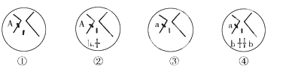
25．长翅红眼雄蝇与长翅白眼雌蝇交配(A一长翅，a一残翅，B一红眼，b一白眼)，产下一只染色体组成为aaXXY的残翅白眼果蝇。已知翅长、眼色基因分别位于常染色体和X染色体上，在没有基因突变的情况下，与亲代雌蝇参与受精的卵细胞一起产生的极体，其染色体组成及基因分布可能为
A．①④ B．①③ C．②④ D．①②③④
26．某种四倍体植物的花色遗传受基因A和B的控制(A和B位于非同源染色体上，且A对a完全显性，B对b完全显性)，当A或B存在或A、B同时存在时，该植物的花均为红色。其他情况为白色，减数分裂中形成的配子得到的等位基因数是相同的。现将AAaaBbbb的红花植株自交，后代中红花与白花的性状分离比为A．1295：1 B．143：1 C．63：1 D．35：1
27．研究人员将小鼠第8号染色体短臂上的一个长约30kb的DNA片段进行了敲除，结果发现培育出的小鼠血甘油三酯极高，具有动脉硬化倾向，并可以遗传给后代。该项研究最能说明A．该DNA片段具有遗传效应 B．敲除破坏了控制甘油三酯合成的基因
C．动脉硬化是由基因突变引起的 D．甘油三酯是由这段DNA指导合成的
28．下列叙述正确的是A．进化的实质是基因型频率的定向改变
B．鹰的视力相对于其鸟类祖先更强，是生物进化的—种体现 ‘
C．洞穴鱼类的视力退化，不能体现生物的进化 D．自然选择的结果是形成新的物种
29．生态系统自我调节能力的基础是A．食物链和食物网 B．生物的适应性
C．生物多样性 D．负反馈调节
30．食物链中每一个营养级上没有被利用或传递的能量，释放出去的形式是
A．热能 B．化学能 C．自由能 D．水
31．高等动物的内环境稳态不包括
A．线粒体中ATP与ADP含量的相对稳定 B．血浆中Na+和Cl-浓度的相对稳定
C．组织液温度的相对稳定 D．淋巴中淋巴细胞数量的相对稳定
32．动物体内某一反射弧的结构示意图如下。下列关于该反射弧的叙述，错误的是
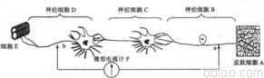
A．在动物体内，兴奋只能由皮肤细胞A沿反射弧传到细胞E
B．给a处一个适宜刺激，电流计的指针能发生两次方向相反的偏转
C．给b处一个适宜刺激，该处膜内电位由正变负，E可以产生反应
D．神经冲动由神经细胞B传递至神经细胞C，依靠细胞膜的流动性
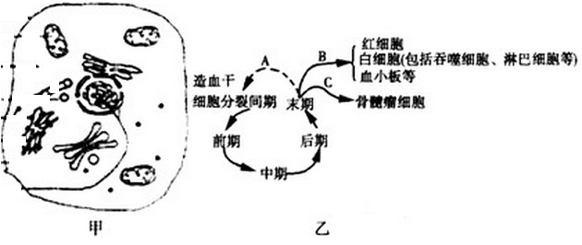
33．关于下图所述正确的是
A．若甲是浆细胞，则其细胞膜上的糖蛋白比B淋巴细胞多
B．由B淋巴细胞形成浆细胞，属于乙图中的A过程
C．造血干细胞只有发生了染色体变异才会变成骨髓瘤细胞
D．处于图乙前期、中期、后期的核基因不能表达
34．仔细观察下图，判断下列相关叙述错误的是
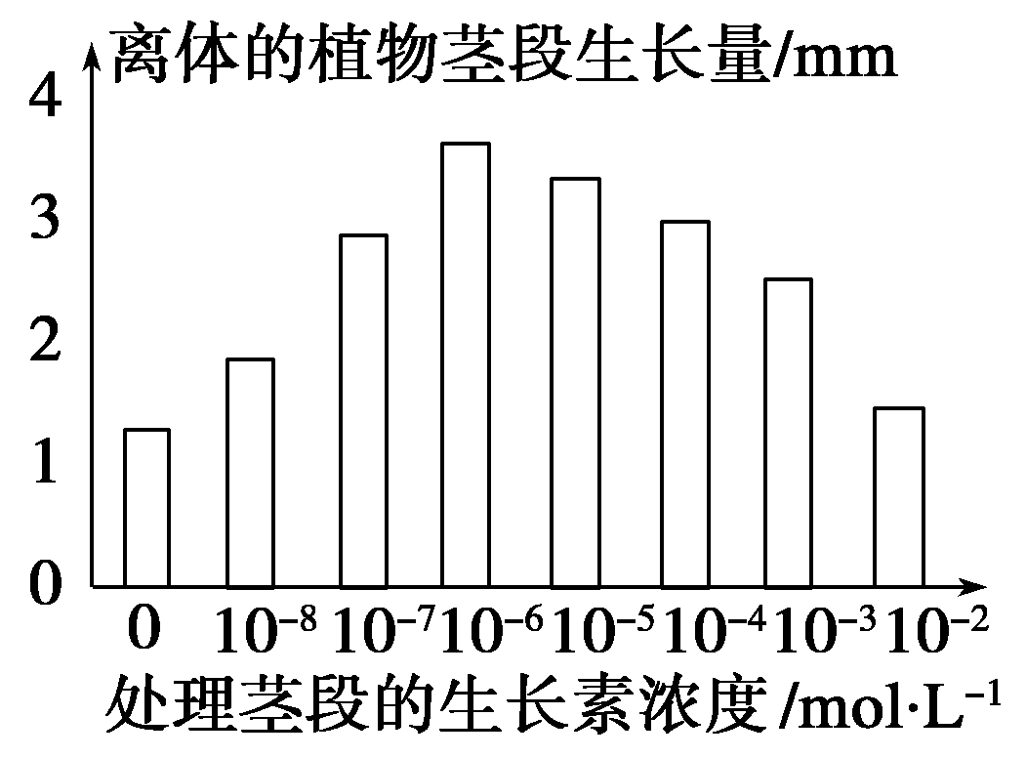
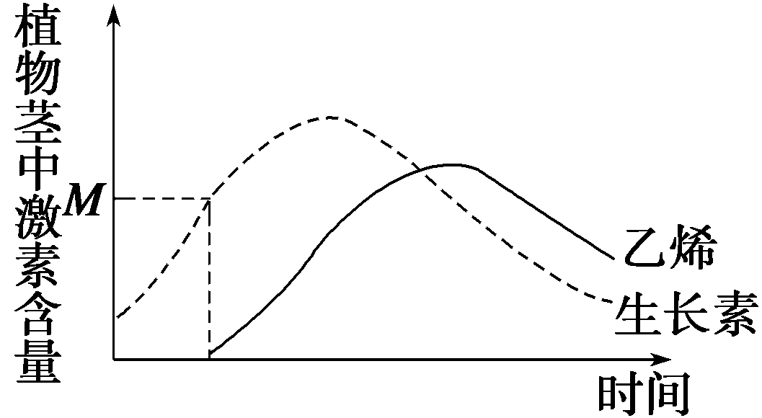

A．浓度达到10^{－2} mol/L的生长素仍然没有表现出抑制
B．由生长素和乙烯的含量变化趋势可知二者呈协同关系
C．该植物茎中生长素含量增加会促进乙烯的合成
D．该植物茎中生长素和乙烯的含量达到峰值是不同步的
35．某课外活动小组用健康成年鼠为实验材料，做了甲状腺激素生理功能的探究活动。下列操作及相关分析，错误的是
A．甲组鼠切除甲状腺，丙组鼠切除甲状腺后再每天注射适量甲状腺激素，乙组鼠不做任何处理用于对照
B．甲组鼠耗氧量大，平均体温高于乙组、丙组鼠
C．乙组鼠在寒冷环境中耗氧量会有所增加 D．丙组鼠食量最大，神经系统兴奋性最高
36．下列有关种群或群落的说法，正确的是
A．种群没有空间分布特征，群落具有空间结构
B．种群密度能够准确反映种群数量变化趋势
C．池塘中各个种群分别占据什么位置属于群落水平的研究
D．群落中各个种群的年龄组成是区别不同群落的重要特征
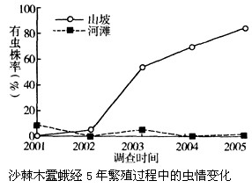
37．某地区山坡地沙棘林和河滩地沙棘林受木蠹蛾危害的程度存在显著差异，下图所示5年虫情变化。下列叙述错误的是
A．调查沙棘林有虫株率宜用样方法
B．山坡地沙棘增长率最高的是2006年
C．造成两地虫害差异的原因可能是两地水分含量不同
D．使用农药防治木蠹蛾可使抗药基因频率增大
38．下图表示“J型和“S”型增长曲线的对比。下列关于该图的叙述，错误的是
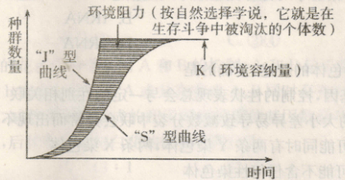
A．“J”型曲线的种群增长率逐渐下降
B．K值大小受环境阻力影响
C．环境阻力包括种内斗争、种间斗争、生物与环境间的斗争
D．“J”型曲线和“S”型曲线之间的差值由环境阻力决定
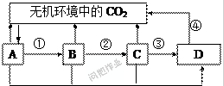
39．右图表示生态系统中碳循环的部分过程，下列说法错误的是
A．生物群落由A、B、C、D组成
B．①②③过程只以有机碳形式传输
C．①②③过程中伴随着能量的流动
D．④过程代表微生物的呼吸作用
40．下列“多”与“少”的比较，正确的是
A．等重量的湖泊藻类中的肋T含量，比吃同一湖泊中鱼类为生的鸟类体中的少
B．“S”型曲线调整期的种群数量，比指数增长期的种群数量多
C．衰退型种群中的老年个体数比增长型种群的老年个体数多
D．恢复力稳定性弱的生态系统的物种数量，比恢复力稳定性强的少
二．多项选择题(本题共25小题，每题有2个或2个以上的正确答案，每题2分，共50分)
41．癌细胞的特征有 A．可以实现远距离转移
B．仅在人类和灵长类发现C．其所有的癌基因表达上升 D．不存在细胞凋亡
42．下列分子中能通过无蛋白质的脂双层膜的是A．二氧化碳 B．乙醇 C．苯 D．葡萄糖
43．电子显微镜下的细胞膜体现出‘‘暗一亮—暗”的结构，一般认为主要原因有哪些?
A．磷脂分子的亲水头易被染色 B．外在膜蛋白的存在
C．磷脂分子之间穿插了少量胆固醇 D．跨膜蛋白的存在
44．哪些是DNA和RNA二者可能相同的?A．酯键 B．核糖 C．碱基 D．磷酸基
45．光学显微镜能观察到的是A．酵母 B．植物细胞 C．细菌 D．噬菌体
46．下列关于细胞衰老的描述，哪些是正确的?
A．细胞不再分裂了 B．细胞周期变长了 C．细胞快要癌变了 D．端粒越来越短了
47．相同质量的脂肪氧化，释放的能量是葡萄糖的两倍以上。脂肪被作为动物体的能量储备是因为A．还原态 B．强疏水性 C．在自然界含量丰富 D．易于消化
48．生命离不开水的环境，是因为A．水分子高的内聚作用 B．水是极性分子
C．其固体比重小于液体比重 D．水分子的比热值高 ，
49.下列哪几种核酸的碱基序列含有氨基酸序列的信息?A．DNA B．tRNA C． mRNA D．rRNA
50．下列关于人体性染色体的叙述，正确的是
A．性染色体上的基因，控制的性状表现总会与一定的性别相关联
B．X和Y染色体的大小差异易导致减数分裂中联会异常而出现不正常的配子
C．正常细胞中也可能同时有两条Y染色体，两条X染色体
D．生活细胞中也可能不含任何性染色体
51．下列关于人体细胞基因与蛋白质的叙述，正确的是
A．胰岛A细胞有胰岛素基因，但不能通过转录翻译合成胰岛素
B．成熟的红细胞无血红蛋白基因，但有血红蛋白
C．甲状腺细胞有甲状腺激素基因，可通过转录翻译合成甲状腺激素
D．受精卵有各种基因，但并不具有个体全部的蛋白质种类
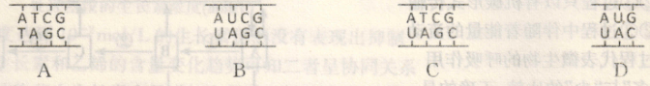
52．正常情况下，感染了HIV的T细胞内可能找到下列哪些配对的片段?
53．欲使大肠杆菌尽快生产人的胰岛素，不宜采用的育种方法有
A．诱变育种 B．杂交育种 C．基因工程育种 D．人工诱导多倍体育种
54．鸟类的性别决定方式是ZW型，若—只雌蜂鸟是由丢失W染色体的受精卵发育而来，假如该雌蜂鸟能产生配子，则其一个次级卵母细胞与正常雄蜂鸟的一个次级精母细胞中性染色体数目相比较，结果为 A．相同 B．少—条 C．少两条 D．多一条
55．基因型为Aa的雄鼠仅因为减数分裂过程中染色体未正常分离，产生一个不含性染色体的Aa型配子。等位基因A、a位于2号染色体。下列关于染色体不正常分离时期的分析，正确的是A．2号染色体一定在减数第一次分裂时来分离
B．2号染色体可能在减数第二次分裂时未分离
C．性染色体可能在减数第二次分裂时未分离
D．性染色体一定在减数第一次分裂时未分离
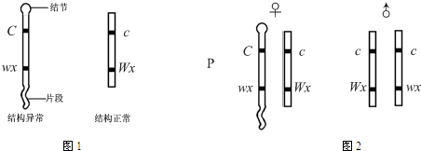
56．决定玉米籽粒有色(C)和无色(c)、淀粉质(Wx)和蜡质(wx)的基因位于9号染色体上，结构异常的9号染色体一端有染色体结节，另一端有来自8号染色体的片段。下列有关玉米染色体特殊性的研究，说法正确的是 A．8号染色体片段转移到9号染色体上是通过非姐妹染色单体间的交叉互换实现的
B．图2中的母本在减数分裂形成配子时，这两对基因所在的染色体能发生联会
C．图2中的亲本杂交时，F1个体中，可能存在无结节但有8号染色体片段的9号染色体
D．图2中的亲本杂交时，F1出现了无色蜡质个体，说明亲代母本在形成配子时，同源染色体的姐妹染色单体间发生了交叉互换
57．下列各项中，哪些是造成组织水肿的因素
A．血液中尿素含量过高 B．血浆蛋白含量过少 C．淋巴循环受阻 D．肾小球肾炎
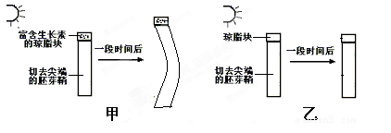
58．根据下图，可直接得出的结论是
A．生长素能促进植物生长
B．单侧光照引起生长素分布不均匀
C．生长素能由顶端向下端运输
D．感受光刺激的部位是胚芽鞘尖端59．下列关于神经系统结构和功能的叙述，正确的是
A．兴奋在正常人体反射弧中只能以神经冲动单向传递
B．损伤大脑的孓区，病人能看懂文字、听懂别人谈话，但不会讲话
C．长期记忆与大脑皮层下一个形状像海马的脑区有关
D．细胞膜内外K⁺、Na⁺分布不均匀是神经纤维兴奋传导的基础
60．下表中列出了研究某腺体的实验方法及相应的实验结果
实验方法 | 观察结果
用腺体分泌物制剂饲喂蝌蚪 | ①发育加快，体型较小
将成年狗的该腺体摘除 | ②食欲不振，身体臃肿 ③行动呆笨，精神萎靡
摘除幼年小狗的该腺体 | ④除②外，小狗还停止发育
将该腺体的分泌物注射到健康小白鼠体内 | ⑤身体消瘦，食欲旺盛 ⑥躁动不安，情绪紧张  ⑦心跳、呼吸加快
下列各项叙述，正确的是
A．根据观察结果①、④可知，该腺体的分泌物有促进动物个体发育的作用
B．根据观察结果②、⑤可知，该腺体的分泌物有加快体内物质氧化分解的作用
C．根据观察结果③、⑥、⑦可知，该腺体的分泌物有降低神经系统兴奋性的作用
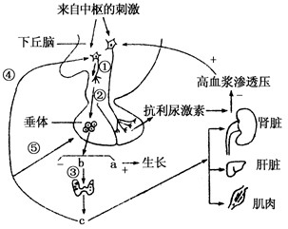
D．由此推断该腺体分泌物的合成必须以碘元素为原料
61．下列关于下丘脑和垂体在人体内分泌活动中所起作用的叙述，错误的是
A．垂体不仅分泌生长激素，而且还分泌抗利尿激素
B下丘脑分泌一些激素来调节垂体合成和分泌激素
C．①处发生了电信号转变为化学信号的过程
D．图中可见，抗利尿激素的主要功能是使血浆渗透压升高
62．用蚯蚓粪提取液、原土提取液、全营养液、不同浓度生长素(IAA)溶液和蒸馏水分别处理大豆插条，结果如下表：
处理 | 每株插条平均根数 | 每株插条平均根长（mm） | 50株插条干重（g）
1．蚯蚓粪提取液 | 5．29 | 37 | 0．59
2．原土提取液 | 4．16 | 14 | 0．27
3．全营养液 | 3．82 | 17 | 0．27
4．85umol/LIAA | 5．44 | 29 | 0．59
5．170umol/LIAA | 6．02 | 24 | 0．33
6．蒸馏水 | 3．17 | 14 | 0．26
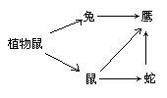
分析上表数据，下列结论正确的是
A．由第②组实验结果可以看出，土壤中有少量生长素
B．由①④⑤三组实验结果说明蚯蚓粪中可能有一定量的生长素
C．①④组处理插条干重较多的可能原因是光合作用较强
D．上述各组实验中第⑥组是对照组
63．右图是—个简化的草原食物网。下列关于该食物网的叙述，正确的是A．此食物网有三条食物链，最高营养级均为鹰
B，鹰在此食物网中占有三个营养级 C．鹰与蛇既有捕食关系，又有竞争关系
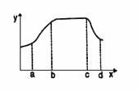
D．假如鹰的食物有2/5来自兔，2/5采自鼠，1/5来自蛇，那么,鹰若增重20g，最多消耗900g植物
64．由下图所示模型表示的生物学现象，不合理的是
A．若X表示某落叶植物的叶片年龄，则曲线表示其叶绿素含量
B．若X表示一个群落演替时间，则曲线表示其生产力变化
C．若X表示酵母菌增殖时间，则曲线表示其种群增长数量的变化
D．若X表示某一地区人口数量随时间的变化，则c～d段表示老年人比例较小
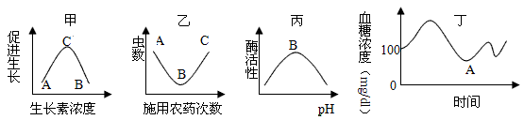
65．下列各图曲线所描述的生物学现象，错误的是
A．植物表现向光弯曲生长时，甲图B、C点分别为茎背光面和向光面的生长素浓度
B．乙图A点时，害虫不存在抗药性个体，而B点时害虫存在抗药性个体
C．丙图可以用来表示胰蛋白酶的活性受pH的影响 ．
D．丁图A点时，人的胰岛A细胞兴奋性增强，胰岛B细胞兴奋性随后增强

三．非选择题(本题共3小题，每题10分，共30分)
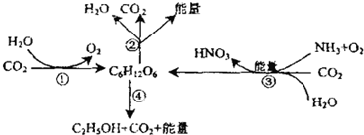
66．(10分)下图表示生物体与外界环境之间进行物质交换和能量转变过程。请据图分析并回答下列问题：
(1)若过程②和④产生等量的C02，则它们消耗葡萄糖的比值是 。
(2)经测定，构成过程①的酶蛋白中某多肽分子式是C₂₁HxOyN₄S₂。已知该多肽是由下列氨基酸中的几种作为原料合成：半胱氨酸(巴H₇0₂NS)、丙氨酸(C₃H₇0₂N)、苯丙氨酸(C₉H₁₁O₂N)、天冬氨酸(C₄H₇₁O₄N)、亮氨酸(C₆H₁₃O₂N)。有关该多肽的叙述，不正确的是
A．该多肽水解后能产生3种氨基酸 B．该多肽叫三肽化合物
C．该多肽中H原子数和O原子数分别是32和5
D．该多肽在核糖体上形成，形成过程中相对分子质量减少了54
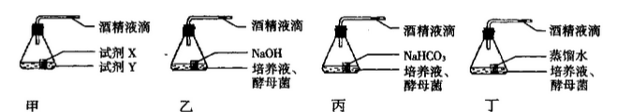
(3)不同的呼吸底物、呼吸方式具有不同的呼吸商(呼吸商＝呼吸作用放出的CO₂量/呼吸作用消耗的O₂量)。现利用甲图所示装置，测定一定量的酵母菌在不同O₂浓度下的O₂吸收量和CO₂释放量。

若要直接读取消耗氧气和释放二氧化碳的体积之差，应选用下列乙、丙、丁装置中的 装置。为确保结果的准确，需设置对照校正，则对照实验中试剂X为 。
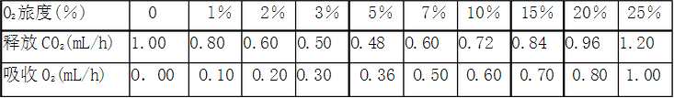
(4)如实验结果经校正后，记录数值如下表。请分析回答： ·
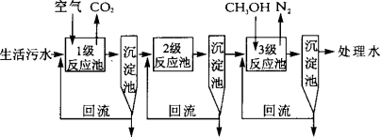
当O₂浓度为3％时，酵母菌的呼吸商为 ，其数值不同于O₂浓度为25％时的原因是：氧气浓度为3％时，酵母菌的呼吸方式 ，表中显示，从O₂浓度为 ％起，酵母菌只进行有氧呼吸。

67．（10分)生活污水中含有大量的有机和无机含氮化合物。这些过量的含氮化合物会造成水体污染，危害水生生物生存和人类的健康。脱氮是污水处理的重要内容之一。下面是生物脱氮工艺流程示意图。
(1)在1级反应池内，有机物在细菌、原生动物等作用下会大量减少。从同化和异化方式看，这些生物的代谢类型主要是 。这些生物在自然生态系统中属于 者。
(2)在2级反应池内，PH值为8．0～8．4时，硝化细菌大量繁殖。它们能将NH₃氧化成NO₂—和NO—)，并利用这一硝化过程所释放的 合成 ，用于自身的生长发育和繁殖。
(3)在3级反应池内加入适量的有机物(如甲醇)，并在低氧或无氧条件下，反硝化细菌繁殖起来，通过无氧呼吸把NO₂—和NO—还原成N₂，无氧呼吸除释放能量外，还为还原反应提供了 。
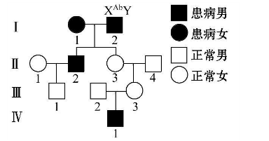
68．(10分)人体某遗传病受X染色体上的两对等位基因(A、a和B、b)控制，且只有A、B基因同时存在时，个体才不患病。不考虑基因突变和染色体变异，根据下列系谱图，回答下列问题：
(1)两对等位基因(A、a和B、b)的遗传 (遵循、不遵循)基因的自由组合定律，原因是 。
(2)I-l的基因型为 。 ·
(3)Ⅳ一l的致病基因来自于I代的 。
(4)若Ⅱ一l的基因型为X^{AB}X^{aB}，与Ⅱ一2生一个患病女孩的概率为 .

参考答案
一、单项选择题
1 | 2 | 3 | 4 | 5 | 6 | 7 | 8 | 9 | 10
D | A | C | B | D | B | C | D | C | C
11 | 12 | 13 | 14 | 15 | 16 | 17 | 18 | 19 | 20
B | A | B | B | D | D | D | B | B | D
21 | 22 | 23 | 24 | 25 | 26 | 27 | 28 | 29 | 30
C | B | B | B | D | B | A | B | D | A
31 | 32 | 33 | 34 | 35 | 36 | 37 | 38 | 39 | 40
A | C | D | B | B | C | B | A | D | A
二、多项选择题
41 | 42 | 43 | 44 | 45 | 46 | 47 | 48 | 49 | 50
AD | ABC | BD | ACD | ABC | AD | AB | ABCD | AC | ACD
51 | 52 | 53 | 54 | 55 | 56 | 57 | 58 | 59 | 60
ABD | ABCD | ABD | ABCD | AC | BC | BCD | AC | ABD | ABD
61 | 62 | 63 | 64 | 65
AD | BCD | AC | ABD | AB
三、非选择题
66.（除注明处外，其余每空1分，共10分) （1）1∶3 （2）B
（3）（由于本题缺图，因此全部给2分）丁 蒸馏水
（4）（每空2分） 1.67 有氧呼吸和无氧呼吸 7
67.（每空2分，共10分）
（1）异养需氧型 分解 （2）能量 有机物 （3）氢（还原氢）
68.（每空2分，共10分）
（1）不遵循 这两对等位基因位于同一对同源染色体上
（2）X^{aB}X^{ab}或X^{aB}X^{aB} （3）1或2 （4）1/4

